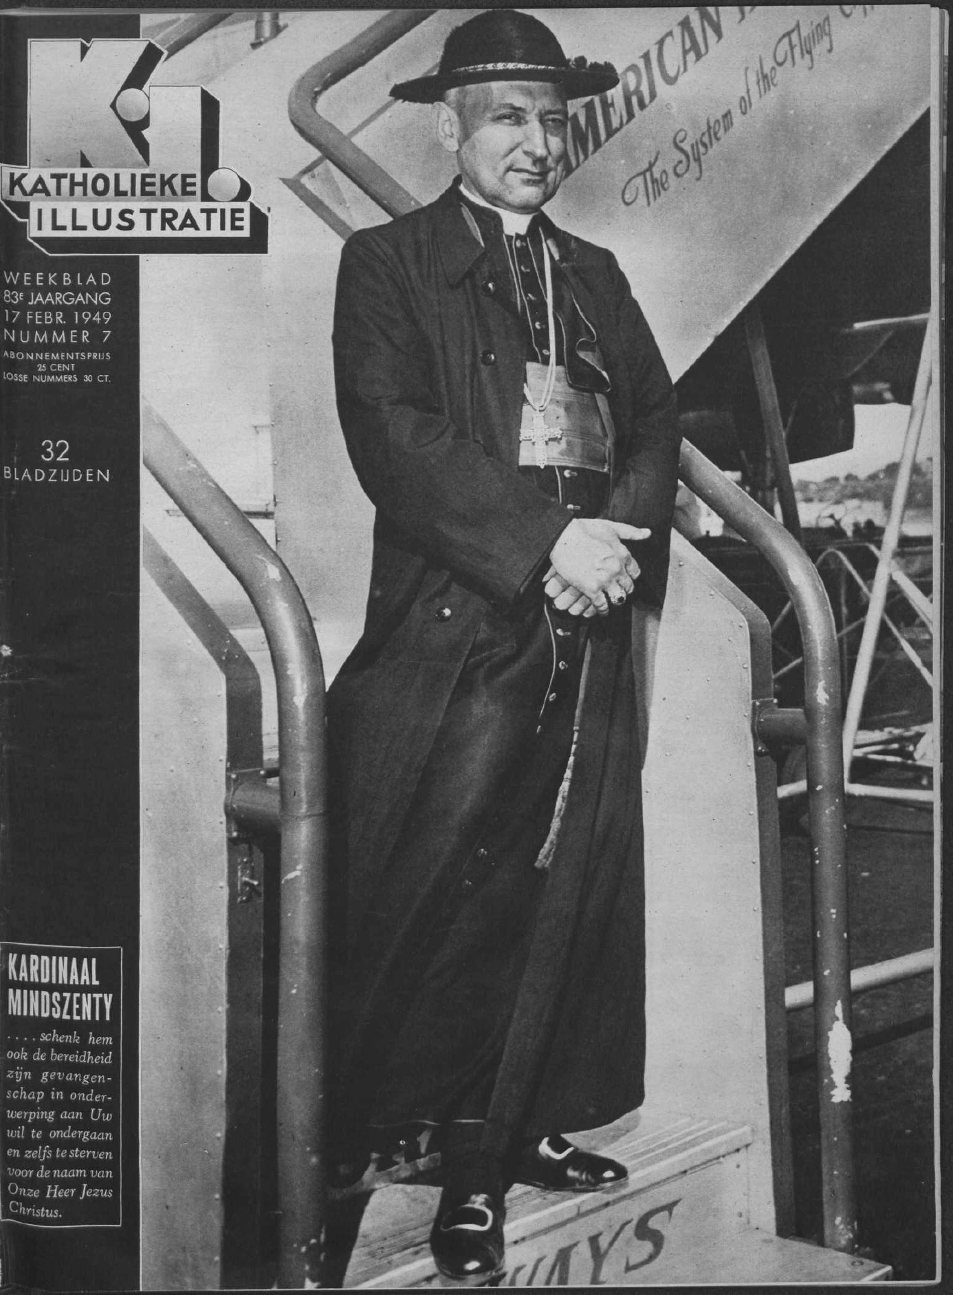

De katholieke illustratie; zondags-lektuur voor het katholieke Nederlandsche volk, jrg 83, 1949, no. 7, 17-02-1949

VIJF-MINUTEN-PREEK

’N VERHAAL IN KARTON EN PLANKEN

. . . .dat Achaia reeds verleden jaar gereed was. II Cor. IX, 2.

Eens zal ’t nageslacht de geschiedenis lezen van Nederlands herstel na de tweede grote wereldoorlog. Het zal eerst kennis nemen van het 'bloeiende land, zoals het als ineen sprookje, schilderachtig en fleurig, zich ergens aan de Noordzee aanvlijde tegen de aarde. Een stuk fluweel. Daarna zal het de verwoesting zien. Het zal trachten en er niet in slagen zich een voorstelling te maken van de aanvliegende escadrilles, die bet kleinood in puin wierpen, van de vluchtende mensen, van de propvolle schuilkelders, van de razzia’s, van de zogenaamd met het oog op de oorlogvoering afgebroken steden en dorpen, van de bevrijding en van de uit alle hoeken en gaten te voorschijn komende nijvere bevolking, die nog onder het gieren der granaten al begon haar huizen te herstellen, de ramen dicht te maken met planken en karton. Niet de minst heroïsche episode uit deze afschrikwekkende oorlogsroman is dit in planken en stukken karton geschreven hoofdstuk. Wij allen, die in ’t zuiden de bevrijding meemaakten, zijn er getuigen van geweest hoe al deze mensen, nijver als bijen, aan ’t werk gingen met een optimisme dat ontroerde, met een zodanig vertrouwen inde toekomst, dat men geloofde voor een wonder te staan. Sedertdien zijn er reeds enige jaren verlopen. Buitenlandse bladen prijzen het initiatief van ons kleine, nijvere volk, da!t inde loop der eeuwen, worstelend met water en zee, zich blijkbaar een taai uithoudingsvermogen heeft weten te verwerven, waardoor iedere ramp wordt opgevangen. En wie in het buitenland reisde, weet, hoe Nederland alle andere door de oorlog verwoeste streken in herstelarbeid ver vooruit is. Terwijl in Frankrijk alles nog neerlag, verpuind, als inde dagen der bevrijding, was hier alweer de eerste brug hersteld. Er zijn geen woorden te vinden, naar de mening van buitenlandse correspondenten, om een dergelijke direct opverende levensdurf te schilderen. Wij, Nederlanders, zouden wel Nurksen moeten zijn, als we bij een dergelijke bewondering zouden durven beweren, dat er eigenlijk nog niets gedaan was. Bevolking, ambtelijke instanties en regeringsorganen zouden terecht zich .beledigd gevoelen. Maar ’t is mogelijk, zonder iemand te kort te doen, de vraag te stellen of men toch niet nog veel méér had kunnen bereiken. Deze vraag is niet onbeschaamd. Het gaat immers over de schreeuwende nood van duizenden, om voor hen dringende levensbehoeften. Ik spreek nu niet over fouten, die gemaakt zijn bij de „planning”. Dergelijke fouten zijn en warén onvermijdelijk. Men had goedkoper, efficiënter te werk kunnen gaan. Niet altijd werden de beste projecten aanvaard. Er zijn prullen van noodwoningen gezet te klein en te duur. Men heeft de hulp niet altijd rechtvaardig verdeeld. Daarvoor zijn verschillende oorzaken aan te wijzen* Over dat alles spreek ik hier niet. Maar wie de twee grandioze hoofdstukken gelezen heeft uit de tweede Corinthenbrief, waarin Paulus de collecte voor Jeruzalem behandelt, vindt in zijn woorden maatstaven, waaraan onze na-oorlogse activiteit kan afgemeten worden. Dan ziet men ineens, dat wij verder hadden kunnen zijn; dat Achaia nog niet gereed was. De inspiratie, die de Achaiers dreef, was een andere dan die de Nederlanders dreef. De klove tussen welbegrepen eigenbelang en naastenliefde is ongeveer oneindig. Het was vanzelfsprekend, dat de gemiddelde Nederlander direct aan ’t timmeren en metselen sloeg voor eigen home en eigen zaak. Men moest natuurlijk eerst zelf onder de pannen zijn voor men in staat was iets voor anderen te doen. Dit alles is heel natuurlijk en elk woord van blaam zou misplaatst zijn. Maar toen velen zelf onder de pannen waren, was ’t met hun activiteit gedaan. Deze hield op toen de eigen belangen voldoende behartigd waren. Hier was alleen het éigen belang, niet de naastenliefde in ’t spel. Dit worde natuurlijk met toegepast op de ontelbaar velen, die wél geïnspireerd werden door de naastenliefde. Daarnaast zijn er velen, die officieel voor anderen te zorgen hebben in ambtelijke betrekkingen van departement, distributie en wederopbouw. Die konden hun taak werktuiglijk uitvoeren óf geïnspireerd door de naastenliefde. Velen deden het, helaas, ambtelijk. Zij zaten onbezorgd achter hun bureau. Zij waren hard als een spijker. Goddank dat zoveel van hun collega’s deze eenzelvigheid goedmaakten door hun medelijden. Ja wij hadden verder kunnen zijn als de liefde ons geïnspireerd had. De liefde! Wanneer zal dat begrip in al zijn volheid bezit, van ons nemen? Vandaag de dag waarop ik dit artikeltje schrijf begint het proces tegen kardinaal Mindszenty. Het heeft nigts uitte staan met het onderwerp, dat ik aanraakte. En toch moet ik voortdurend aan hem denken. Deze man werd bezield door de liefde voor land en volk. De schurken, die hem arresteerden en hem met falsificaties berechten, worden gedreven door het andere uiterste: een misdadige liefde voor zichzelf. Zij breken af, terwijl zij beweren op te bouwen. Zij weten, dat zij liegen. De wereld krijgt hier een afschuwelijke les. Kardinaal Mindszenty is een slachtoffer; slachtoffer van de Stalinisten én. . . . van zoveel lang verleden generaties die, zelf rijk, zich niet bekommerden om de nood van arme, dakloze of slechtbehuisde arbeiders. H. de Greeve, pr.

UIT DE SCHATKAMERS DER BEELDENDE KUNST

G. H. Breitner. 1857-1923. Van geboorte een Rotterdammer, naar opleiding een Hagenaar, werd Breitner na zijn dertigste jaar de schilder van Amsterdam, om dat tot zijn dood toe te blijven. Breitner en Amsterdam zijn onafscheidelijk inde geschiedenis van de Nederlandse schilderkunst. Het spreekt vanzelf: Amsterdam had kunnen bestaan zonder Breitner, en Breitner zonder Amsterdam; Amsterdam zou er even goed een grote stad, Breitner een groot schilder om geweest zijn. Maar als deze beide grootheden elkaar nooit hadden ontmoet, zou het voor belden een verlies hebben betekend; want Breitner en Amsterdam hebben aan elkaar en door elkaar hun grootheid gedemonstreerd. Wie had, vóór Breitner, de schoonheid gezien vaneen bezige, hardwerkende stad, van sleperskarren op straatkeien, van armelijke stadswijken en hun even arme bevolking, van scheefgezakte pakhuizen aan gore grachten, van dokken en dekschuiten, van havenbedrijf of scheepswerf? Dat alles hoorde immers tot de prozaïsche kant van het leven, tot het troosteloze terrein van zware arbeid tegen gering loon, tot het ruwe bestaan van polderjongens en sjouwerlui, van havenarbeiders en scheepsvolk, van vrachtrijders en grondwerkers, van bemodderde kerels in baggerlaarzen; wie had daarin ooit schoonheid ont dekt? Wie had ooit vóór hem een aesthetische kant gezien aan verveloze en uitgewoonde stadshuizen in achteraf-straten; aan afgejakkerde trekpaarden, die hun te zware last tegen een hoge brug op zeulen; wie had ooit enige poëzie gezien in het slopen vaneen oud stadsdeel, in omheinde bouwputten met plassen vuil grondwater, waaruit de gehavende koppen van hei- , palen opsteken? Breitner had voorgangers gehad in die richting, zeer zeker. In het landelijke en eenvoudige was de schoonheid al eerder ontdekt. Heel de Haagse School had zich in die richting bewogen; Jacob Maris zag een onuitputtelijke schoonheidsbron in oude molens, Willem Maris in koeien bij een hek of in eenden aan een slootkant, Mauve ineen bouwvallige schaapskooi, Jozef Israëls ineen kale visserswoning. Maar van de grote stad waren zij ver weg gebleven; zelfs de machtige Jacob Maris had zich niet verder gewaagd dan de buitenkant, dan het randgebied van stadsbeeld en natuurbeeld, waar de laatste huizencomplexen spiegelen in open water, waar nog ruimte was en vrije lucht. Maar Breitner zocht het hart van de oude stad, de verkeersdrukte, de bouwbedrijvigheid, de huizenzee, de benauwenis vaneen overbevolkte wijk, de eindeloze reeksen van gevels onder druilende regenlucht, smeltende sneeuw op kaden en daken, straattypen in weer en wind, de Dam met straatlantaarns en paardentrams, het Damrak vol schuiten, alles wat andere schilders angstvallig ontweken hadden als onaantrekkelijk en lelijk. En dat alles werd onder Breitner’s handen herschapen tot beelden vol sfeer en kleur en stemming, vol leven en beweging. Als het mogelijk zou zijn al Breitner’s werk uit de jaren 1890 tot 1905 bijeen te brengen in één verzameling, zou deze verzameling het schoonst-denkbare epos zijn, gewijd aan het Amsterdam van toen. Nog altijd is het oude stadsdeel van Amsterdam iets unieks, waarop elk Amsterdammer met recht trots kan zijn; maar het Amsterdam van Breitner is het niet meer. Er is veel veranderd, veel gemoderniseerd, veel uitgebreid, veel verbeterd en daardoor is het Amsterdam van Breitner grotendeels verdwenen. Slechts hier en daar zijn er echte Breitner-hoekjes overgebleven. Zo is het verklaarbaar dat Breitner, in zijn dagen een niets-ontziend realist, die de barre werkelijkheid zocht en genadeloos weergaf, ons nu in veel van zijn werken een sprookjesverteller lijkt uiteen onwerkelijk verleden, een dromer van schoonheid in een fantastische stad. Pas wanneer we, dwalend door oud-Amsterdam, onverwacht terechtkomen in zo’n zeldzaam geworden “Breitner-hoek”, beseffen we, dat de schoonheid van oud-Amsterdam, zoals die ons tegemoet komt uit Breitner’s schilderijen, een halve eeuw geleden, hoewel door niemand opgemerkt, een bestaande werkelijkheid was, die Breitner ontdekte en ons openbaarde.

INHOUD VAN DIT NUMMER

1. Vijf-minuten-preek : ’n Verhaal in karton en planken, H. de Greeve 104
2. Uit de schatkamers van de beeldende kunst: Werf in Amsterdam, G. H. Breitner De leerling is met beter dan de meester: de veroordeling van kardinaal Mindszenty 106
3. In Schipluiden woont een dokter. Een Nederlandse uitvinding: de stereoscopische filmcamera 198
4. Franse koffie, een raadselachtige geschiedenis, Jurgen Rickers 200
5. Van heinde en verre, actuele foto's 202
6. **Djokja-Solo, een schrijnende tegenstelling. Van een van onze jongens op Java. 204**
7. Uit de ouwe tijd: Goud-gewichten, Til Brugman 206
8. Even kennis maken: Paul Henri Spaak, de volbloed politicus 207
9. 100.000.000 auto's. De auto inde moderne samenleving 208
10. Noorse schaatsenrijders ook in Oslo favoriet, Jan Cottaar 211

Stationsrestauratie II: Diner, C. Friso 214

1. Nota bene VII: Boksen, Herman Moerkerk 214
2. Het bewijs, kort verhaal van C. Arnolds 215
3. De Prent van de Week: De bevrijding van Petrus uit de gevangenis, door

prof. J. H. Jurres 216

1. Paniek in Rangall, door Helen Reilly, vervolgverhaal 217
2. Puzzles 218
3. Jeugdpagina 220
4. Vrouwenpagina: Kindertruitje met ingebreide motieven 221
5. Filmpagina: De moordenaars zijn onder ons, Reinaert 224

WEEKBLAD DE KATHOLIEKE ILLUSTRATIE Hoofdredactaur : C P. M. Laulenslager. Uitgave en drulc N.V. Drukkerij De Spoarnestad. Bureau s van Redactie en Administratie te Haarlem. Nassaulaan 51. Telefoon 15866. De bijkantoren zijn gevestigd: Amsterdam. Singel 285. Telefoon 31782. Maastricht. Stationsstraat 20. Telef. 5851. Den Bosch. Stationsweg 27. Telefoon 7361. Abonnementsprijs voor Nederland 25 cent per nummer of f 3.25 per kwartaal, voor Indonesië. Ned. Antillen en Suriname f 3.60 per kwartaal, voor alle andere landen f 4.20 per kwartaal Prijs van losse nummers 30 cent. Postrekening no. 5970.

Hij, die dit tijdschrift verspreidt door middel van een leesportefeuille, of het al dan met tegen vergoeding ter beschikking stelt of doet stellen van een derde, van wie hij kan vermoeden, dat deze het tijdschrift bezigt voor een leesportefeuille, pleegt een onrechtmatige daad jegens en stelt zich aan rechtsvervolging bloot van de zijde van de uitgever, die slechts op deze voorwaarde de inhoud openbaar maakt.

Link naar Delpher

<https://www.delpher.nl/nl/tijdschriften/view?identifier=MMKDC09:017359007:mpeg21&coll=dts&query=&cql%5B%5D=%28alternative+all+%22Katholieke+illustratie%22%29&cql%5B%5D=%28volumeYear+all+1949%29&page=1&sortfield=date&rowid=7>

Aflevering 7 van de Katholieke Illustratie 1949

EEN BOEIEND RELAAS VAN EEN VAN ONZE JONGENS OP JAVA

Laten wij het republikeinse land en het vólk, dat er leeft, eens bekijken van soldatenstandpunt. Dan bezien wij het voor een keer niet politiek, niet economisch of sociaal-technisch, maar met de eerlijkheid van een rechtstreeks contact onder de ongunstigste omstandigheden; daarbij heeft het dit voordeel, dat de soldaat de enige is in deze dagen, die door dit gebied zwerft, een nomade die zijn bivak opslaat tot in het hart van het geweldige land, waaromtrent wij slechts gissingen kunnen maken. Uit gesprekken met soldaten, die vermoeid, ongeschoren en doorgemodderd in hun verregende konvooien terugkwamen, is dit verhaal samengesteld.

Reeds uit een vergelijking tussen Djokja en Solo is de republiek ten voeten uit getekend. Djokja, regeringszetel van de republiek, moest ten allen tijde voorbereid zijn op de ontvangst van belangrijke gasten en persmensen uit het buitenland. Scherp geschoold in politiek en voorlichting moeten wel degenen zijn geweest, in wier handen deze ontvangst gelegen heeft. Zelfs de meest onbevooroordeelde mens, die voor de eerste maal rechtstreeks uit Batavia naar Djokja komt gevlogen, moet de indruk hebben gekregen van een republiek, die zelfstandigheid ten volle waard is.

Afgezien van het feit, dat de huizen er schreeuwen om een verfkwast, ziet de stad er draaglijk uit. De straten zijn er niet slechter dan elders; er liggen geen stinkende vuilnisbelten langs de trottoirs en zo zijn ook de pleinen en plantsoenen. Hotels, restaurants en winkels zijn verzorgd, er was electrisch licht en waterleiding, het verkeer leek er practisch normaal en het station was goed geoutilleerd. De regeringsgebouwen zagen er indrukwekkend uit met hun forse strakke borden en brede bordessen.

Wie de geschiedenis kent van de republiek, is daarover niet verwonderd, in dit bestel was plaats voor eenieder, die vrienden had in hogere regionen. Deze vriendjespolitiek vierde hoogtij in de revolutiedagen, waarin allerhande diensten en betrekkingen werden geereëerd met vorstelijke salarissen, veel eer en macht; toen de deining in normaler stromen werd gekanaliseerd, bleek zij reeds te diep te zijn doorgevreten in de maatschappij, om het kwaad geheel uit te roeien. Wijdvertakt waren alle overheidsdiensten, alle politieke en leger-groeperingen; zij omvatten duizenden, tienduizenden, honderdduizenden competenten en incompetenten, maar allen met voldoende salaris, relatie en macht, om er een goed leven van te hebben. Deze zwier vulde de straten en pleinen van Djokja en werd als een zorgvuldig uitgezocht hors d’oeuvre aan de gast voorgezet alvorens het neusje van de zalm in de vorm van het sprookjesachtige en weelderige Kalioerang werd opgediend.

Solo, de tegenstelling

Solo daarentegen, na Djokja de belangrijkste stad van de republiek, wekt een volkomen desolate en verwaarloosde indruk. De wegen daarheen, de straten en trottoirs, zijn armoedige verzamelingen van gaten en kuilen vol smerigheid en mestvaalten langs de kanten. Daartussen zwerft het volk, gekleed in stinkende jutelompen, uitgemergeld en onder de scabies, afgestompt door intense armoede en honger. De prijzen van de levensmiddelen bereikten er abnormale hoogte.

Solo was een typische legerstad; de hoge legerfunctionarissen hadden er het maatschappelijke leven in handen. Zij regelden de distributie van textiel en levensmiddelen, zij hadden in het weerloze volk een makkelijk slachtoffer. Ooggetuigen vertelden, hoe razzia’s in de straten werden gehouden door de Polisie Negara, wanneer parades of militaire feestelijkheden zouden worden bijgewoond door de hoogste republikeinse autoriteiten en hun buitenlandse gasten.

Het hongerende en vervuilde volk werd zo lang buiten de hoofdstraten gehouden: in allerijl werd het straatvuil verwijderd, vlaggen en guirlandes moesten de ergste verwaarlozing aan gebouwen maskeren. Waren de feestelijkheden ten einde en de gasten verdwenen, dan stroomden de armoede en het vuil weer door de hoofdstraten en zakte het volk van Solo, sinds geslachten aan de omgeving van kraton en kepatian gebonden door banden van adat en bloed, terug in de ban van de onherroepelijke ondergang.

Intimidatie

Toen de Nederlandse troepen Djokja binnenkwamen, heerste er een vreemde, verontrustende stilte als van een uitgestorven stad. Geen mens vertoonde zich op straat, de luiken stonden voor deuren en ramen. Auto’s waren geparkeerd langs de trottoirs. Op het station stonden de treinen, waaronder die van de Commissie voor Goede Diensten, juweeltjes, die er welverzorgd uitzagen. De bevolking leek stomgeslagen en gebukt onder een vreselijke angst. Niemand begreep er iets van. Dit kon slechts het gevolg zijn van twee dingen: intimidatie of een meesterlijke enscenering en tucht:

het was intimidatie.

Een Javaans militair, geboren en getogen in Djokja, trok rechtstreeks naar het huis van zijn ouders, vol bange twijfel of zij nog inleven waren. Op zijn geklop werd geen antwoord gegeven; toen drong hij het huis binnen en vond er zijn vergrijsde ouders. Zij stamelden aldoor: „Dood ons niet, schiet niet.” Hij maakte zich bekend: „Maar, moeder, vader, ik ben uw zoon." „Ja, ja, maar dood ons niet..,.” smeekte het vrouwtje.

Het bleek, dat kort voor het begin van de tweede actie de verschrikkelijkste verhalen omtrent de Nederlandse soldaten waren verspreid. Geen mens of dier zouden zij in leven laten. Sinds jaren verstoken van alle berichten dan die der republikeinse propaganda via pers, radio, bulletins en omroepers, had het volk niet de minste zekerheid voor de toekomst. Zelfs de Europese ingezetenen van de stad trokken zich schuw weg van de ramen, wanneer de Nederlandse soldaten hen groetten of geruststellend naar hen lachten. In Solo was het anders. Ook daar drongen de Nederlandse troepen door in volkomen verlaten straten, maar nauwelijks was de stad geheel in onze handen of bij drommen verscheen het volk op straat, allereerst de bedelaars, voor wie de honger dringender taal sprak dan de vrees. Toen de stadsbevolking, achter de ramen loerend, zag hoe de soldaten handenvol voedsel uitdeelden onder de zwervers, kwam ook zij de straat op. Welgestelde inwoners droegen ketels warme thee en koffie aan voor de soldaten; straatorkestjes kregen spoedig grote groepen militairen om zich heen en het leek, of een schuwe, afwachtende glimlach over Solo trok.

SOLO’s ELLENDE

Het verschil in levensstandaard tussen Djokja en Solo deed zich ook in andere vormen voor. In Djokja werd practisch niet gerampokt; in Solo en overal elders hadden honger, armoede, ellende de oude en edele levensvorm van de adat zodanig lamgeslagen, dat het volk alle trappen van de maatschappelijke ladder omlaag was getuimeld en de uiterste grens van het leven bereikte: die van het kuddedier, dat slechts bestaat door het instinct van het zelfbehoud. In Solo bleken alle bazars, levensmiddelen- en textielopslagplaatsen gerampokt, evenals winkels, restaurants en vooral particuliere woonhuizen. Weet u, dat in elk huis, of het nu in Solo of ver daarbuiten in kampong of dessa stond, bamboe roentjings zijn gevonden, die er reeds sinds het ontstaan van de republiek gereed stonden, niet tegen de Nederlandse soldaat, maar tegen de garong, de rampokker, die zowel de eerste vreemdeling als de beste buurman kon zijn?

Dat in bijna elk huis de man een kuil onder zijn balé-balé had gegraven, overdekt met een bilikken mat en aarde daarover, waarin sarongs, huisraad en andere kleine dingen werden verborgen?

In een kampong, even buiten Sragen, werd een groepje Nederlandse militairen genodigd in een-stenen huis; er woonden twee mensen van de oude Javaanse stempel, een raden en zijn vrouw. Zijn hele leven had de man door eerlijk werken en sparen zich. een goede oude dag gedroomd; het was het beste huis van de kampong en er waren wel twaalf logeervertrekken voor familieleden en gasten. De man klaagde niet, toen hij ons de historie van zijn kaal huis vertelde. Drie dagen. . . . drie korte dagen waren hij en zijn vrouw naar Solo geweest, omdat zij na maandenlang hongerlijden toen de republikeinse troepen de hele rijstvoorraad van de kampong hadden opgeëist, proberen moesten aan wat rijst te komen voor de kleinkinderen. Toen zij terugkeerden in hun huis, was alles verdwenen, tot het kleinste familieportret, het goedkoopste vaasje toe. Zijn eigen volk uit de kampong, de eenvoudige tani zowel als de goeroeh van het schooltje, was als een zwerm uitgehongerde sprinkhanen achter zijn hielen neergestreken op het huis.

Het volk is ziek en moe.

Zo is in grote trekken de toestand onder het volk van het republikeinse land.

Met misdadige onverschilligheid is het volk misbruikt voor de zaak van een kleine kliek; wij troffen hospitalen aan, die van ver reeds te ruiken waren vanwege de opgetaste smerigheid en onverzorgde wonden. Maar de artsen woonden in keurige huizen, met tapijten op de vloer, radio, ijskast en goedgevulde etenskast en pauwen op het erf. De bevolking is doodmoe van alle geleden ellende, van armoede en honger. De republikeinse strijdkrachten parasiteerden op de rijstvoorraad van het volk en zij zullen het nog enige tijd blijven doen. Maar dit volk is de Nederlandse soldaat tegemoetgekomen, de mens, die beschermen zal tegen de willekeur en de mens, die het laat delen in zijn voedsel. Dit volk kent geen politiek, weet niets van communisme, niets van de republiek. Er hangen overal in zijn kampongs en dessa’s schreeuwende aanplakbiljetten met het woord „merdeka”; het heeft leren groeten met de gebalde vuist in plaats van het brengen van de gestrekte hand naar het genegen voorhoofd, zoals de adat het leerde. Maar dit is maar uiterlijk. Als men een dessaman vraagt wat „merdeka” betekent, dan schudt hij vertwijfeld het

hoofd, want „merdeka” bracht soldaten, die zijn rijstschuur leeghaalden en de handen uitstaken naar zijn jonge dochter; merdeka deed hem de bamboe roentjing harden in het vuur om garongs te weren en zelf uit garongen te gaan omdat hij al lang de grens van het fatsoensbegrip is gepasseerd. Als ge hem nu zegt, dat de Nederlandse troepen “merdeka" brengen, dan buigt hij het hoofd en zegt „nasip”: het is Allah's wil; maar er komt eerst iets van een vage glans in hem op, als hij iets hoort van „keamanan”, het brengen van de vrede, de bescherming tegen willekeur en rampok.

Ziek naar lichaam en geest is dit volk. Het weet niet beter dan dat de maatschappij bestaat uit luxueuze wagens, die rijden langs bedelaars en vuilnisbelten. Het zoekt noch vraagt om verandering of verbetering, omdat de geest sinds lang geblust is. De belangstelling reikt niet verder meer dan de laatste vonk van het leven nog te mogen behouden en om der wille van die vonk lijdt het, opgejaagd door een nietsontziende propaganda over de beestachtigheid van de Nederlandse troepen, nog enige angst voor die troepen.

Eenmaal heeft in Malang een vooraanstaand mens gezegd, dat door de politionele actie de Nederlanders de laatste mogelijkheid op samenwerking met het volk van Indonesië verspeelden. Twee weken daarop herriep hij zijn woorden: het was een Mohammedaanse feestdag en op last van de plaatselijke Nederlandse commandant hadden de troepen de grote aloon-aloon afgezet, opdat het volk van Malang zich ongestoord kon wijden aan de voorgeschreven ritus.

Dit was reeds sinds de Japanse inval en later, onder de eigen republikeinse regering, niet meer mogelijk geweest ; integendeel, elke samenkomst om andere dan republikeins-politieke reden was ten strengste verboden.

Misschien zal eenmaal, door voorbeelden als deze, het volk zijn wezenlijke „merdeka'' krijgen, genezen van zijn wonden opstaan uit de nachtmerrie, ploegend achter zijn karbouwen en gaande langs de pasarwegen. Maar dan zal heel Indonesië thans een hospitaal moeten zijn, groot genoeg voor heel dit zieke volkslichaam, waar begrip, samenwerking, bescherming de artsen zijn, die het levenselixir, de adat, weer terug moeten geven aan het volk.

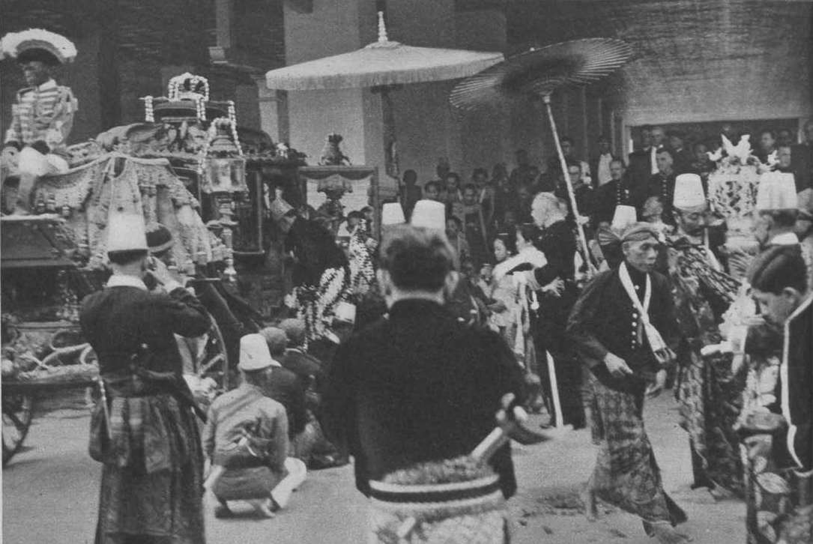

Voormalige luister in de vorstenstad Solo. De soesoehoenan van Soerakarta verlaat de kraton (het paleis) en stapt in zijn staatsierijtuig, terwijl de paleisbedienden eerbiedig neerhurken. In het midden van de

foto de Nederlandse resident.

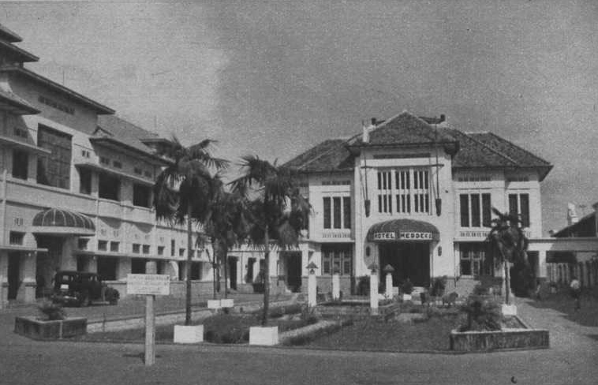

Voor en achter de coulissen van de republiek! Hoe goed verzorgd het plantsoentje voor het hotel Merdeka te Djokja er uitzag, waar de buitenlandse gasten kwamen ....

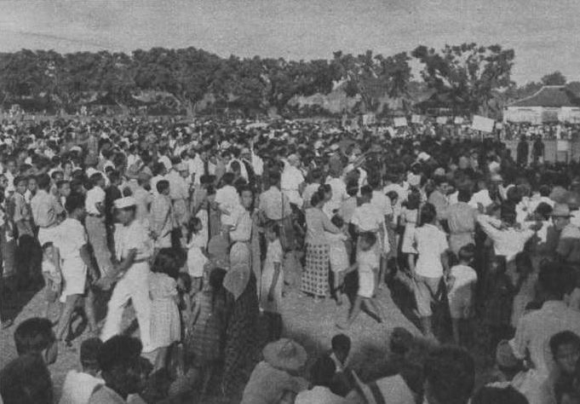

Hoe goed gekleed en welvarend de bevolking van Djokja er uitzag vergeleken

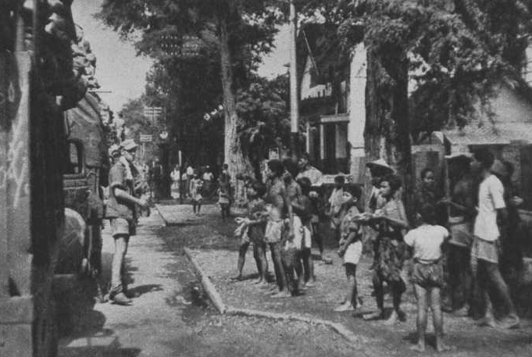

met de inwoners van Solo, die door de republikeinse politie uit de hoofdstraten

werden verwijderd, als een feestelijkheid of parade werd bijgewoond door

hoge heren uit Djokja of buitenlandse vrienden, opdat hun armoede, uitmergeling en vodden de vreemdelingen niet de waarheid over de ellende in de republiek zouden onthullen.

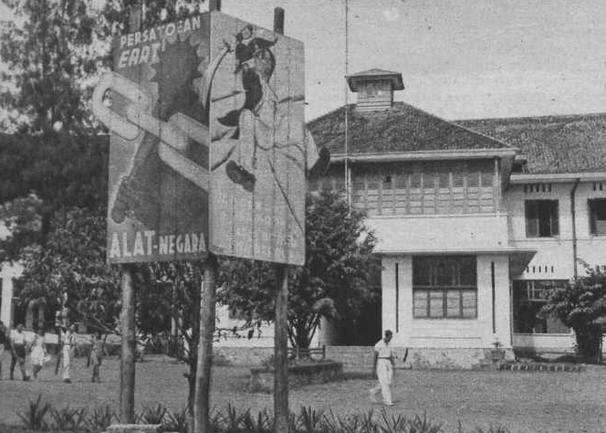

Een hoekje in Djokja, dat (afgezien van de lelijke stellage) op een bezoeker wel een prettige indruk moest maken ....

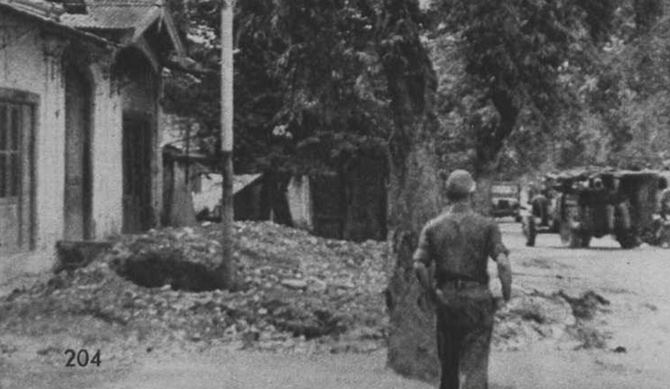

En hoe in Solo, waar slechts zelden bezoekers verschenen, het vuil in grote hopen langs de straten lag.

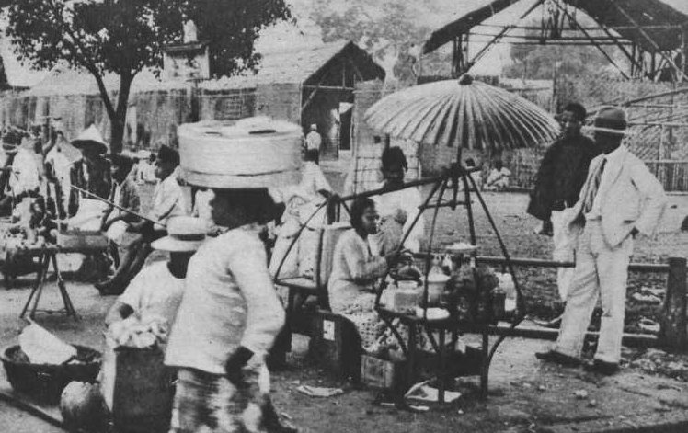

Een levendig tafereeltje op de pasar te Djokja, waar nog van alles te

koop was.

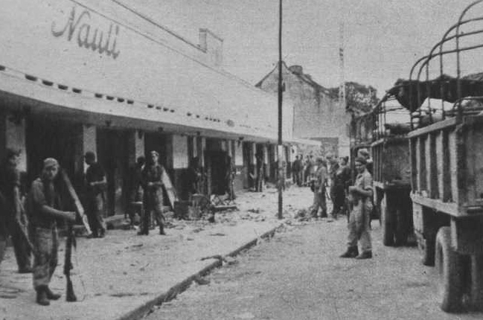

en een straat in Solo met leeg-gerampokte winkels en huizen, die geen vreemdeling ooit te zien kreeg!

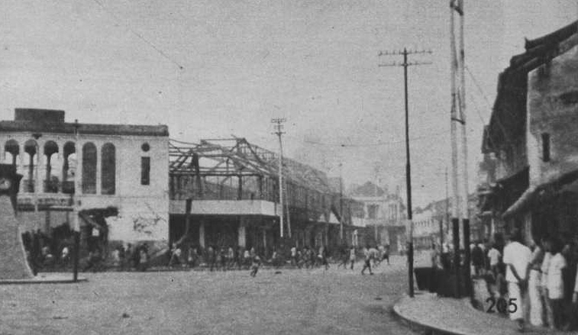

en de grauwe ellende van Solo, waar de Nederlandse militairen bij de

grote bazar (Pasar Gedeh) een stel rampokkers met schoten in de lucht moesten verdrijven.